**Экологическая акция "Полей дерево - сохрани ему жизнь»**

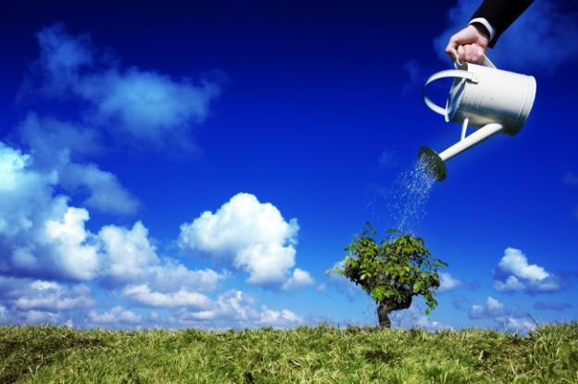

**Министерство природных ресурсов и охраны окружающей среды объявило экологическую акцию «Полей дерево — сохрани ему жизнь!».**

**Помочь молодым растениям, высаженным в населенных пунктах в весенний период этого года, а также в предыдущие годы пережить жару могут все желающие.**

**Шумилинская районная инспекция природных ресурсов и охраны окружающей среды призывает жителей населенных пунктов Шумилинского района не оставаться равнодушными и полить деревья, цветы или кустарники возле своего дома, работы, учебного заведения, в парках, аллеях и скверах в период длительного отсутствия осадков.**

**Воду для полива желательно брать из открытых источников, чтобы ее температура была близка к температуре почвы. Полив лучше производить утром или вечером, чтобы вода меньше испарялась. Для нормального впитывания рекомендуется сначала смочить верхний слой почвы небольшим количеством влаги, а затем уже полить более интенсивно.**

**Для одного дерева потребуется 30-50 л на 1 кв.м приствольной площади, на кустарник – 20 л на 1 кв.м площади, однако в засушливое время вода будет полезна растениям в любом количестве.**